 | Universitatea Alexandru Ioan Cuza din Iaşi  Facultatea de Geografie şi Geologie  Specializarea Geografia .. ____________  (opțional) Modulul __________________ | 

LUCRARE DE LICENȚĂ / DISERTAȚIE

Titlul dvs. aici. Aceasta este prima pagină din lucrare.
Coperta va fi identică cu aceasta, cu excepția
titlului lucrării care va fi scos.

Candidat – .. Mihai GEORGESCU (puneți numele de familie cu majuscule)
Profesor Coordonator – Lect. Dr. Ion IANCU

Iași, .. luna ANUL

CUPRINS

În meniul principal al Microsoft Word, formatați titlurile întregii lucrări (la început sau pe parcurs) utilizând formatarea ierarhică automată prin Headings (1 pentru capitol, 2 pentru subcapitol, 3 pentru sub-subcapitol etc). După terminarea lucrării, în meniul References – Table of contents / cuprins, selectați Automatic Table (cuprins automat). Veți obține cuprinsul formatat așa cum observați mai jos. Dacă faceți modificări ulterioare, este necesară actualizarea numerelor de pagină sau a titlurilor modificate, înainte de imprimare, prin click dreapta și ”update table”.

Cuprinsul ar trebui să aibă în general următorul aspect:

Rezumat 3
Abstract / Résumé 3
Cuvinte-cheie / Keywords / Mots-clés 3
Introducere (Heading 2) 4
I.Titlul primului capitol (Heading1) 5
I.1. Cadrul teoretic 6
I.1.1 Aspecte generice asupra... (Heading 3) 7
II.Titlul capitolului secund (Heading 1) 9
Concluzii (Heading 2) 10
Bibliografie (Heading 2) 10

Rezumat
Toate lucrările de licență și disertație vor avea un rezumat de minim 20 - max 35 de rânduri (max. 1 pagină A4) în limba română. Acesta va fi redactat la finalizarea lucrării (deși în textul lucrării apare la început). Rezumatul va avea următorul schelet obligatoriu, adică va prezenta sintetic următoarele chestiuni care se regăsesc cu adevărat și pe parcursul lucrării:
- Problematică (motivația alegerii titlului, explicarea titlului, de la ce problemă observată sau întrebări personale a pornit lucrarea, ipotezele inițiale care au propus a fi validate/verificate de-a lungul lucrării)
- Obiectivele propuse și metodologia (ce etape de rezolvare și-a propus lucrarea și ce metode de culegere de date, de analiză, instrumente specifice a utilizat lucrarea)
- Rezultatele obținute (la ce rezultate concrete s-a ajuns în urma analizelor, echivalentul ”concluziilor lucrării”, eventual ”diagnosticul” care s-a pus în urma unei cercetări riguroase, pe durata a mai multor luni, modul în care a fost atins scopul lucrării. Lipsa rezultatelor unei lucrări invalidează automat lucrarea.)
- Concluzii (ce a adus nou lucrarea, ce limitări obiective a avut sau cum ar putea studiile următoare să avanseze mai mult decât a reușit candidatul, dacă ar avea acces la alte mijloace, instrumente etc.)
Rezumatul va fi realizat cu toată seriozitatea întrucât va fi publicat pe site-ul facultății și va constitui un instrument important de evaluare de către membrii comisiei. NU scrieți în rezumat elemente care nu au fost tratate pe parcursul lucrării.

Abstract / Résumé
Traducerea rezumatului într-o limbă de circulație internațională (En-Fr-De-It-Es-Ru).

Cuvinte-cheie / Keywords / Mots-clés
Indicați minim 5 maxim 7 cuvinte-cheie (sau sintagme) din întreaga lucrare pentru indexarea ușoară a lucrării pe viitor. Exemple: vulcanism, asolament, polarizare, regiunea Moldovei, procese carstice, accesibilitate. Acestea vor fi traduse și în limba rezumatului.

Introducere (folosiți titluri automate/ Heading 2)
Corpul textului va avea Font Times New Roman, 12p, vertical (”regular”). Se va scrie italic doar în ”Cuvânt înainte” sau la titlurile bibliografice. Doar titlurile de capitol/subcapitol vor fi îngroșate (”bold”) și mărite mai mult de 12p. În pseudo-capitolele ”Cuvânt înainte” și ”Bibliografie” textul va fi de 11p. Este obligatorie scrierea cu diacritice românești (ă, î, â, ș, ț) sau franțuzești (în cazul lucrărilor de la secția francofonă).
Spațierea după și înainte de fiecare paragraf va fi de 0.6p (Paragraph – Spacing – before/after). Spațierea între rândurile unui același paragraf va fi de 1.5 (Home/Paragraph/ Line spacing 1.5), exact ca în acest document. Alineatul (paragraf nou) trebuie să fie de 1.5cm de la începutul părții imprimabile a foii (ca în acest text). Folosiți alineatul și implicit un nou paragraf (”Tab”) doar atunci când formulați o idee nouă.
Lucrarea va fi pe formatul standard A4 (îl stabiliți în Page layout/Page setup). Partea neimprimabilă a foii (zona gri) va avea 2,5 cm în stânga și 2 cm în toate celelalte părți sus/jos/dreapta (”Margins”). Lucrarea se va imprima (print) doar pe o parte a foii. Textul va fi aliniat la dreapta (prin comanda Aliniere sau ”justify”).
Figurile și tabelele (cu eticheta Fig. – sub figură și Tabel – deasupra tabelului) vor fi numerotate automat, prin click dreapta pe figură - ”Inserare legendă” sau ”insert caption”, Font Calibri 10p, spațiere 1.0 (”single”) între rânduri. La imaginile mici, textul va ”iriga” partea albă de foaie de lângă acestea (click dreapta/wrap text/square sau tight), ca în exemplul Fig. 1 (pag.6). Hărțile și schițele vor fi lizibile (mărite pentru o bună vizibilitate a scrisurilor și a formelor) și vor conține titlu, scară, legendă, surse, autor - în cazul în care nu vă aparține (ca în Fig. 2, pag. 7). La redimensionarea figurilor (.jpg sau .tif) importate, acestea vor păstra raportul lungime/lățime (redimensionare din colțul fotografiei).
Titlurile de capitol/subcapitol vor fi formatate automat în meniul principal Home – Headings. Heading 1 pentru titlurile de capitole (I), Heading 2 pentru subcapitole (I.2), Heading 3 pentru sub-subcapitol (II.3.1) și așa mai departe. Pseudocapitolele ”Cuvânt înainte”, ”Introducere”, ”Concluzii, ”Bibliografie”, ”Anexe”, ”Lista figurilor” nu se numerotează și vor fi formatate cu Heading 2 (ca la ”subcapitol”). Capitolul nou va începe pe o foaie nouă. Se recomandă împărțirea lucrării pe min. 2 – max. 7 capitole. O lucrare de licență tipică are 30-50 de pagini. O lucrare de disertație tipică are între 20-30 de pagini. Nu există însă constrângeri oficiale în acest sens, totul depinde de felul abordării.
Paginile vor fi numerotate în partea dreaptă jos. (INSERT – page number). Prima pagină nu se numerotează (click footer – apoi sus în meniul Design - bifați Different first page number.)
La preluarea unui citat sau a unei idei care aparține altui autor, se va indica imediat între paranteze referința bibliografică astfel: (Wilson A.G, 1970), altminteri veți fi acuzat de plagiat iar lucrarea va fi anulată. Titlul complet al lucrării va fi prezent în bibliografia de la sfârșit, după modelul (Wilson A.G. (1970). Entropy in urban and regional modelling. Londra: Ed. Pion.).

I.Titlul primului capitol (Heading1)

Mai jos veți găsi aspectul impus al textului lucrării. Textul următor se numește Lorem Ipsum și se folosește la umplerea paragrafelor atunci când textul nu este gata.
At vero eos et accusamus et iusto odio dignissimos ducimus qui blanditiis praesentium voluptatum deleniti atque corrupti quos dolores et quas molestias excepturi sint occaecati cupiditate non provident, similique sunt in culpa qui officia deserunt mollitia animi, id est laborum et dolorum fuga. Et harum quidem rerum facilis est et expedita distinctio. Nam libero tempore, cum soluta nobis est eligendi optio cumque nihil impedit quo minus id quod maxime placeat facere possimus, omnis voluptas assumenda est, omnis dolor repellendus. Temporibus autem quibusdam et aut officiis debitis aut rerum necessitatibus saepe eveniet ut et voluptates repudiandae sint et molestiae non recusandae. Itaque earum rerum hic tenetur a sapiente delectus, ut aut reiciendis voluptatibus maiores alias consequatur aut perferendis doloribus asperiores repellat.
At vero eos et accusamus et iusto odio dignissimos ducimus qui blanditiis praesentium voluptatum deleniti atque corrupti quos dolores et quas molestias excepturi sint occaecati cupiditate non provident, similique sunt in culpa qui officia deserunt mollitia animi, id est laborum et dolorum fuga. Et harum quidem rerum facilis est et expedita distinctio.
Mai jos găsiți un model de tabel, de imagine și de hartă, grafice etc. Respectați succesiunea tipul materialului (tabel, figură, etc.), titlul complet, sursa datelor, autorul (materialului).

Tabel 1 Corelarea categoriilor de drumuri, din punct de vedere funcţional şi administrativ, cu clasele tehnice stabilite în conformitate cu prevederile normelor tehnice (extras din OMT 45/1998)
Categoria funcțională | Legături între Categoriile Funcționale și Clasele tehnice | Clasa Tehnică | Nr. benzi de circulație | Lățimea benzii de circulație | Viteza de proiectare
 |  |  |  |  | Șes | Deal | Munte
Autostrăzi | I | I | 2 x 2 | 3,75 | 120 | 100 | 80
Drumuri Expres | I, II, III
Drumuri Expres | I, II, III | II | 4 | 3,5 | 100 | 80 | 60
Drumuri Europene | I, II, III
Drumuri Europene | I, II, III | III | 2 | 3,5 | 80 | 50 | 40
D.N. Principale | II, III, IV
D.N. Secundare | III, IV | IV | 2 | 3,5 | 60 | 40 | 30
D. Județene | III, IV, V
D. Comunale | IV, V | V | 1/2 | 3,5 | 50 | 40 | 25
D. Vicinale | V

Nam libero tempore, cum soluta nobis est eligendi optio cumque nihil impedit quo minus id quod maxime placeat facere possimus, omnis voluptas assumenda est, omnis dolor repellendus. Temporibus autem quibusdam et aut officiis debitis aut rerum necessitatibus saepe eveniet ut et voluptates repudiandae sint et molestiae non recusandae. Itaque earum rerum hic tenetur a sapiente delectus, ut aut reiciendis voluptatibus maiores alias consequatur aut perferendis doloribus asperiores repellat. At vero eos et accusamus et iusto odio dignissimos ducimus qui blanditiis praesentium voluptatum deleniti atque corrupti quos dolores et quas molestias excepturi sint occaecati cupiditate non provident, similique sunt in culpa qui officia deserunt mollitia animi, id est laborum et dolorum fuga. Et harum quidem rerum facilis est et expedita distinctio. Nam libero tempore, cum soluta nobis est eligendi optio cumque nihil impedit quo minus id quod maxime placeat facere possimus, omnis voluptas assumenda est, omnis dolor repellendus. Temporibus autem quibusdam et aut officiis debitis aut rerum necessitatibus saepe eveniet ut et voluptates repudiandae sint et molestiae non recusandae.

I.1. Cadrul teoretic
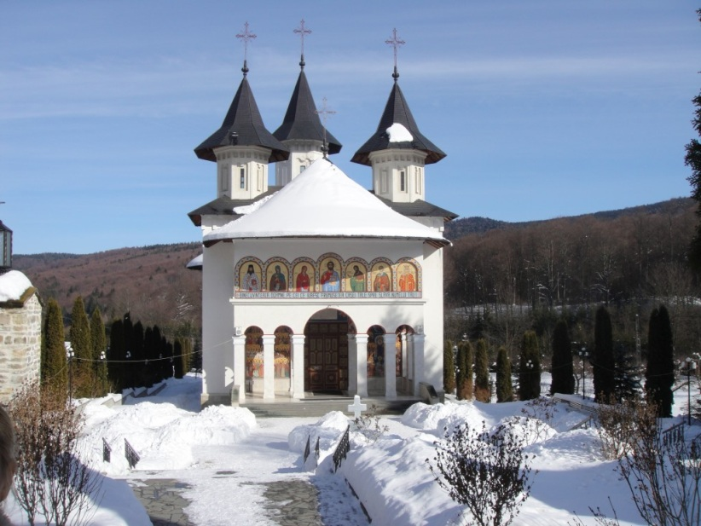
At vero eos et accusamus et iusto odio dignissimos ducimus qui blanditiis praesentium voluptatum deleniti atque corrupti quos dolores et quas molestias excepturi sint occaecati cupiditate non provident, similique sunt in culpa qui officia deserunt mollitia animi, id est laborum et dolorum fuga. Et harum quidem rerum facilis est et expedita distinctio. Nam libero tempore, cum soluta nobis est eligendi optio cumque nihil impedit quo minus id quod maxime placeat facere possimus, omnis voluptas assumenda est, omnis dolor repellendus. Temporibus autem quibusdam et aut officiis debitis aut rerum necessitatibus saepe eveniet ut et voluptates repudiandae sint et molestiae non recusandae. Itaque earum rerum hic tenetur a sapiente delectus, ut aut reiciendis voluptatibus maiores alias consequatur aut perferendis doloribus asperiores repellat.
Fig. 1 Mănăstirea Sihăstria. Sursa/Autor G.Popa sau www.gpopa.blog.ro
At vero eos et accusamus et iusto odio dignissimos ducimus qui blanditiis praesentium voluptatum deleniti atque corrupti quos dolores et quas molestias excepturi sint occaecati cupiditate non provident, similique sunt in culpa qui officia deserunt mollitia animi, id est laborum et dolorum fuga. Et harum quidem rerum facilis est et expedita distinctio. Nam libero tempore, cum soluta nobis est eligendi optio cumque nihil impedit quo minus id quod maxime placeat facere possimus, omnis voluptas assumenda est, omnis dolor repellendus. Temporibus autem quibusdam et aut officiis debitis aut rerum necessitatibus saepe eveniet ut et voluptates repudiandae sint et molestiae non recusandae. Itaque earum rerum hic tenetur a sapiente delectus, ut aut reiciendis voluptatibus maiores alias consequatur aut perferendis doloribus asperiores repellat.
At vero eos et accusamus et iusto odio dignissimos ducimus qui blanditiis praesentium voluptatum deleniti atque corrupti quos dolores et quas molestias excepturi sint occaecati cupiditate non provident, similique sunt in culpa qui officia deserunt mollitia animi, id est laborum et dolorum fuga. Et harum quidem rerum facilis est et expedita distinctio. Nam libero tempore, cum soluta nobis est eligendi optio cumque nihil impedit quo minus id quod maxime placeat facere possimus, omnis voluptas assumenda est, omnis dolor repellendus. Temporibus autem quibusdam et aut officiis debitis aut rerum necessitatibus saepe eveniet ut et voluptates repudiandae sint et molestiae non recusandae. Itaque earum rerum hic tenetur a sapiente delectus, ut aut reiciendis voluptatibus maiores alias consequatur aut perferendis doloribus asperiores repellat.

I.1.1 Aspecte generice asupra... (Heading 3)
At vero eos et accusamus et iusto odio dignissimos ducimus qui blanditiis praesentium voluptatum deleniti atque corrupti quos dolores et quas molestias excepturi sint occaecati cupiditate non provident, similique sunt in culpa qui officia deserunt mollitia animi, id est laborum et dolorum fuga. Et harum quidem rerum facilis est et expedita distinctio. Nam libero tempore, cum soluta nobis est eligendi optio cumque nihil impedit quo minus id quod maxime placeat facere possimus, omnis voluptas assumenda est, omnis dolor repellendus. Temporibus autem quibusdam et aut officiis debitis aut rerum necessitatibus saepe eveniet ut et voluptates repudiandae sint et molestiae non recusandae. Itaque earum rerum hic tenetur a sapiente delectus, ut aut reiciendis voluptatibus maiores alias consequatur aut perferendis doloribus asperiores repellat.
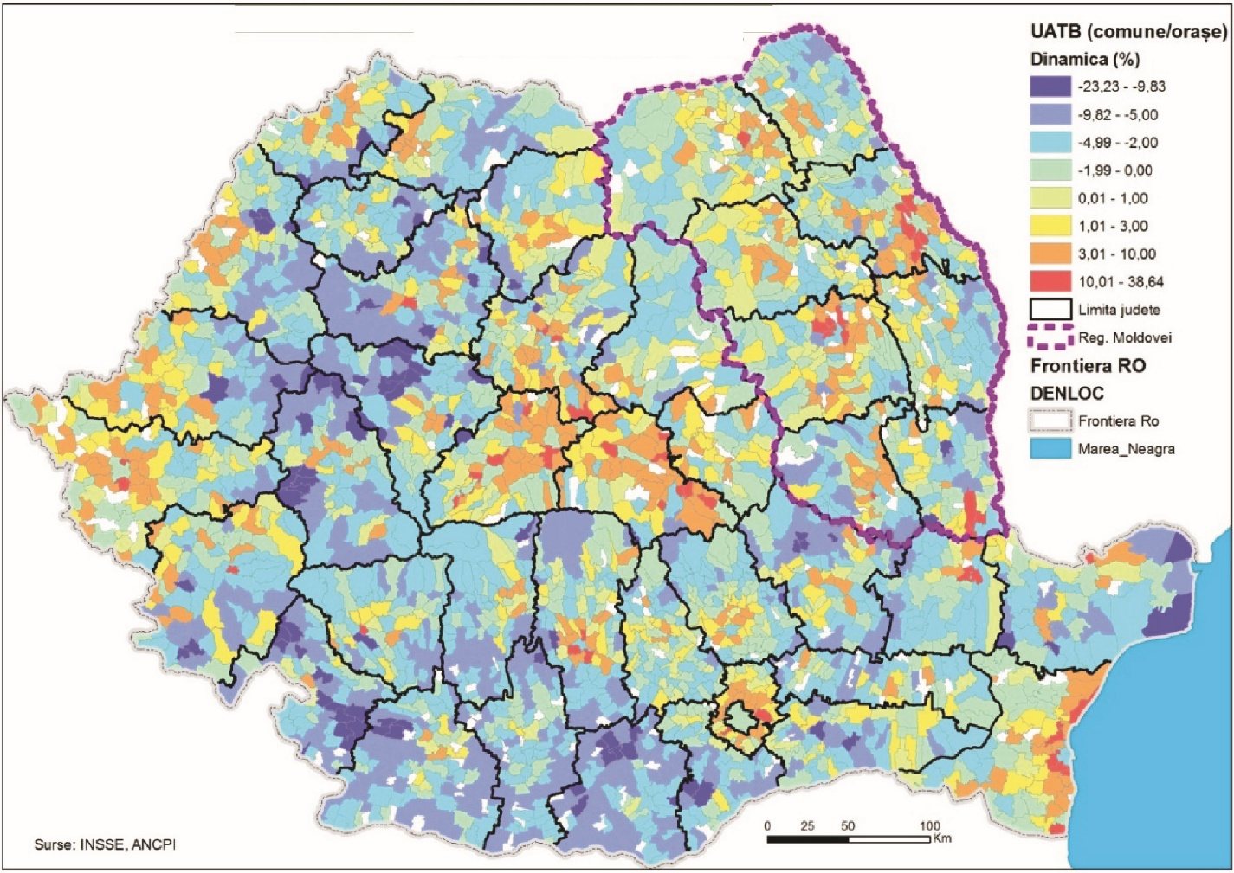
Fig. 2 Dinamica populației între 2002 și 2007 (Coman, 2010). Sursa datelor: INSSE.RO; Autor: Felix Georgescu (dacă nu scrieți numele autorului, se consideră că sunteți dvs. și vă asumați realizarea materialului)

At vero eos et accusamus et iusto odio dignissimos ducimus qui blanditiis praesentium voluptatum deleniti atque corrupti quos dolores et quas molestias excepturi sint occaecati cupiditate non provident, similique sunt in culpa qui officia deserunt mollitia animi, id est laborum et dolorum fuga. Et harum quidem rerum facilis est et expedita distinctio. Nam libero tempore, cum soluta nobis est eligendi optio cumque nihil impedit quo minus id quod maxime placeat facere possimus, omnis voluptas assumenda est, omnis dolor repellendus. Temporibus autem quibusdam et aut officiis debitis aut rerum necessitatibus saepe eveniet ut et voluptates repudiandae sint et molestiae non recusandae. Itaque earum rerum hic tenetur a sapiente delectus, ut aut reiciendis voluptatibus maiores alias consequatur aut perferendis doloribus asperiores repellat.
At vero eos et accusamus et iusto odio dignissimos ducimus qui blanditiis praesentium voluptatum deleniti atque corrupti quos dolores et quas molestias excepturi sint occaecati cupiditate non provident, similique sunt in culpa qui officia deserunt mollitia animi, id est laborum et dolorum fuga. Et harum quidem rerum facilis est et expedita distinctio. Nam libero tempore, cum soluta nobis est eligendi optio cumque nihil impedit quo minus id quod maxime placeat facere possimus, omnis voluptas assumenda est, omnis dolor repellendus.

II.Titlul capitolului secund (Heading 1)
At vero eos et accusamus et iusto odio dignissimos ducimus qui blanditiis praesentium voluptatum deleniti atque corrupti quos dolores et quas molestias excepturi sint occaecati cupiditate non provident, similique sunt in culpa qui officia deserunt mollitia animi, id est laborum et dolorum fuga. Et harum quidem rerum facilis est et expedita distinctio. Nam libero tempore, cum soluta nobis est eligendi optio cumque nihil impedit quo minus id quod maxime placeat facere possimus, omnis voluptas assumenda est, omnis dolor repellendus. Temporibus autem quibusdam et aut officiis debitis aut rerum necessitatibus saepe eveniet ut et voluptates repudiandae sint et molestiae non recusandae. Itaque earum rerum hic tenetur a sapiente delectus, ut aut reiciendis voluptatibus maiores alias consequatur aut perferendis doloribus asperiores repellat.
At vero eos et accusamus et iusto odio dignissimos ducimus qui blanditiis praesentium voluptatum deleniti atque corrupti quos dolores et quas molestias excepturi sint occaecati cupiditate non provident, similique sunt in culpa qui officia deserunt mollitia animi, id est laborum et dolorum fuga. Et harum quidem rerum facilis est et expedita distinctio. Nam libero tempore, cum soluta nobis est eligendi optio cumque nihil impedit quo minus id quod maxime placeat facere possimus, omnis voluptas assumenda est, omnis dolor repellendus. Temporibus autem quibusdam et aut officiis debitis aut rerum necessitatibus saepe eveniet ut et voluptates repudiandae sint et molestiae non recusandae. Itaque earum rerum hic tenetur a sapiente delectus, ut aut reiciendis voluptatibus maiores alias consequatur aut perferendis doloribus asperiores repellat.
At vero eos et accusamus et iusto odio dignissimos ducimus qui blanditiis praesentium voluptatum deleniti atque corrupti quos dolores et quas molestias excepturi sint occaecati cupiditate non provident, similique sunt in culpa qui officia deserunt mollitia animi, id est laborum et dolorum fuga. Et harum quidem rerum facilis est et expedita distinctio. Nam libero tempore, cum soluta nobis est eligendi optio cumque nihil impedit quo minus id quod maxime placeat facere possimus, omnis voluptas assumenda est, omnis dolor repellendus. Temporibus autem quibusdam et aut officiis debitis aut rerum necessitatibus saepe eveniet ut et voluptates repudiandae sint et molestiae non recusandae.

Concluzii (Heading 2)
Introducerea, concluziile, bibliografia, Anexele nu sunt considerate capitole, nu se numerotează.

Bibliografie (Heading 2)

Orice lucrare consultată sau citată în lucrare se va regăsi obligatoriu și în bibliografie. Titlurile bibliografice vor fi formatate (Times New Roman 11p) după cum urmează - autor, an, titlu lucrare, titlu volum, localitatea, editura - numerotate în ordine alfabetică, după numele primului autor:

1. Rey, V., Groza, O., Ianoş, I. & Pătroescu, M. (2006). Atlasul României. Bucureşti: Rao
2. Wilson A.G. (1970). Entropy in urban and regional modelling. Londra: Ed. Pion.

Pentru o lucrare de licență sau disertație este necesară în general consultarea unui minim de 15 lucrări care ating direct sau tangențial tematica principală, din care pe cât posibil peste 50% vor fi lucrări recente (după 1990). Candidatul va consulta și lucrări din literatura internațională.

Site-urile web utilizate (minim 10) vor apărea la sfârșitul bibliografiei alături de denumirea completă a instituției și a paginii vizualizate din cadrul acesteia, indicând data accesării, astfel:

www.drdpiasi.ro – Direcția Regională de Drumuri și Poduri Iași, consultat la 25 iulie 2009
http://www.mmediu.ro/protectia_naturii/protectia_naturii.htm - Ministerul Mediului și Pădurilor – Arii Naturale Protejate, consultat la 6 noiembrie 2012

